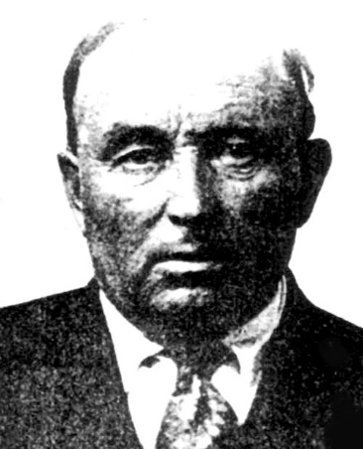
Štefan Banič - Paracaídas
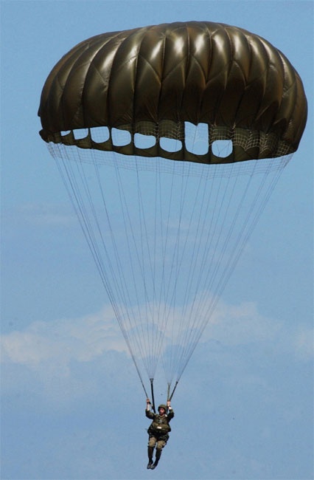
En 1912 fue testigo del accidente de avión en 1913 construyó el primer paracaídas utilizable en la combinación de apertura paraguas principio de varios manantiales. El paracaídas se había resuelto el problema de. nadar en el aire y en poder de correas para el cuerpo de los pilotos en el pecho debajo de los brazos. El principio era telescópica estructura de tipo paraguas, que llevaba cobertura tisular. El 03 de junio 1914 Š. Banič probado personalmente el paracaídas antes de que los representantes de la Oficina de Patentes, la Fuerza Aérea de Estados Unidos, Washington saltó desde el techo de un edificio de 15 plantas. Esto fue seguido por otro y saltar desde el avión. 25 de agosto 1914 emitido por la Oficina de Patentes de Estados Unidos en Washington patente para Baniča paracaídas con el número 1108484o memoria de la patente una descripción exacta de la estructura y su dibuja documentación. El Ejército de Estados Unidos compró por unos pocos cientos de dólares. Él era un miembro honorario de la Fuerza Aérea de Estados Unidos.

